FESTIVITES DE FIN D’ANNEE
CHUT ! Ils ne sont pas encore au courant !

Pour être maîtres de notre destin et pour finir l’année sous le signe des festivités, nous allons préparer avec les enfants une surprise grandeur nature à l’école !
Réservez votre date ! Pour les classes de Bénédicte, Hélène et Anne-Christine, soyez dans les starting-blocks le jeudi 24 juin à partir de 16h45 (3 créneaux différents pour les trois classes)
Pour les classes de Mélanie, Marie et Florence et Marion, soyez dans les starting-blocks le vendredi 25 juin à partir de 16h45 (3 créneaux différents pour les trois classes).
Nous allons vous faire voyager dans le monde merveilleux et plein de surprises de l’album « Les voisins ». Les enfants vont mettre toute leur énergie pour vous en mettre plein les yeux à travers leurs productions et inventions plastiques !

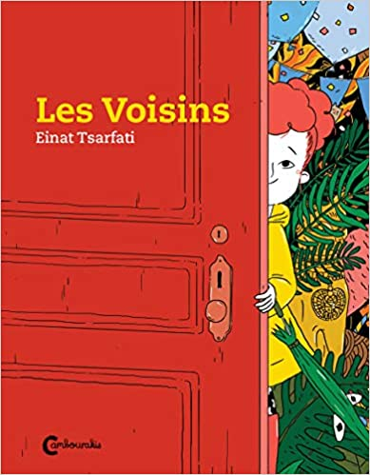
QU’Y A-T-IL DERRIERE CETTE PORTE ?
Lors de cet évènement, vous pourrez partir à la recherche d’un tout petit animal malicieusement caché dans un de ces mondes. Si vous le trouvez, vous pourrez participer au tirage au sort pour gagner un délicieux panier garni ! Vous aurez plus de détails dans le courant du mois de juin.
En parallèle de tout cela, vous pourrez participer à une tombola pour tenter de gagner des petits lots. Nous en préparerons un maximum pour qu’il y ait de nombreux gagnants. Pour la mettre en place, nous avons besoin de votre aide. Nous avons l’habitude de solliciter les commerçants du Taillan et des alentours pour qu’ils nous offrent des bons d’achats ou des lots. Si vous voulez nous aider à démarcher les commerçants, merci d’en parler à Bénédicte qui vous donnera un courrier officiel de demande de lots. Vous pouvez aussi, si vous le souhaitez, apporter des petits lots qui seront mis en jeu (à donner à la maîtresse ou aux animateurs)
Tous les enfants repartiront avec une petite surprise ! CHUT !

Pars à la recherche de ce petit animal … dans chacun des mondes, repère une lettre …
La lettre est inscrite sous le hamster…
Inscris au fur et à mesure les lettres dans l’ordre et trouve le mot mystère…

…………….. ……………. ………………. ………………… ………………… ……………. …………….
On te le demandera à la fin de l’exposition !

Mme/Mr ……………………………. Parent de……………………………………Classe de ………………………
Merci de plier ce petit carton en 4 et de le glisser dans l’urne prévue. Vous saurez très vite si vous êtes les heureux gagnants !

B
U
L
L
E
S

